基于MNIST的手写数字识别

张婉茹
2020年4月

目录
一、 课题来源及研究的目的和意义 2
二、 主要研究内容，拟解决的关键问题 2
三、 人员安排及项目分工 2
四、 研究方案，可行性分析 2
1. K 近邻算法识别 2
2. SVM 识别 2
3. 单层感知机识别 4
五、 实验分析与结论 4

课题来源及研究的目的和意义
手写数字识别是模式识别学科的一个传统研究领域,主要研究如何利用计算机自动辨识手写的阿拉伯数字,分为脱机手写数字识别与联机手写数字识别两种,本文主要对脱机手写数字识别进行研究,阿拉伯数字应用广泛,是通用的国际符号,且经常涉及金融、财务等比较严格敏感的领域,因此,提高识别的准确率,降低误识率和拒识率具有非常重要的意义,同时也对研究者提出巨大的挑战。

主要研究内容，拟解决的关键问题
本实验的研究内容主要包含以下几点：
• 用 KNN 算法进行识别 (对比不同的k，不同的距离计算方法以及是否进行PCA降维对速度和准确率的影响)
• 主要讨论PCA降维后，用 SVM 进行识别的调参问题
• 实现一个简单的全连接网络

人员安排及项目分工
Ubuntu18.04，python3.7，sklearn0.22，pytorch1.2.0+cuda92
独立完成实验

研究方案，可行性分析

K 近邻算法识别
在MNIST数据集中随机选择60000 个样本训练，10000个样本用来测试，对比了k=5和k=30时采用欧氏距离和余弦相似性距离进行k近邻算法实验的耗时和准确率：（余弦相似性距离的公式如下）
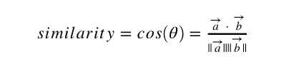
- k = 5 欧式距离
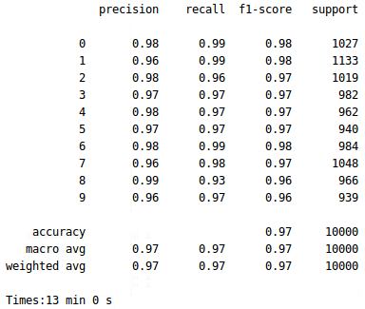
- k = 30 欧式距离

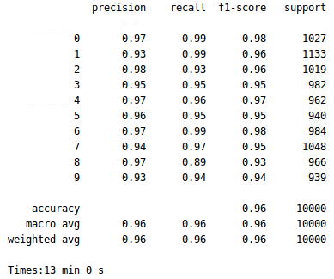
- k = 5余弦相似性模型

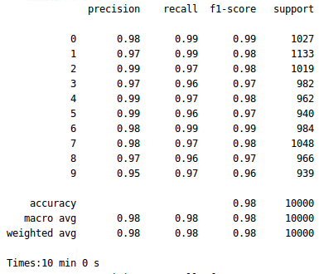
- k = 30余弦相似性模型

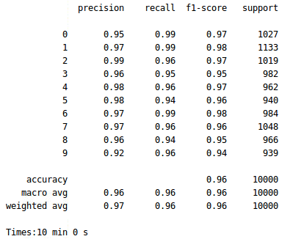
分析：
在k=30的时候，余弦相似模型和欧式距离的 KNN的准确率差不多，在k=5的时候，余弦相似模型比欧式距离的 K-NN的准确率高1%-2%。
就分类速度而言，余弦相似模型往往比欧式距离的 KNN快20%。
而且发现k=30的KNN往往比K=5的KNN的分类准确率弱1%-2%，这说明在训练样本足够的情况下，我们没有必要和周围太多的样本进行比对。
- k = 5/30 欧式距离 && PCA降维
接下来我们又采用PCA降维， PCA后保留0.80 信息量， 保留149 个变量， 下面分别是k=5和30的结果，可以看到准确率相比于没有降维的KNN虽然下降了1%-2%，但是分类速度却提高了4倍。
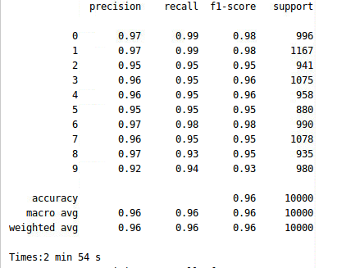
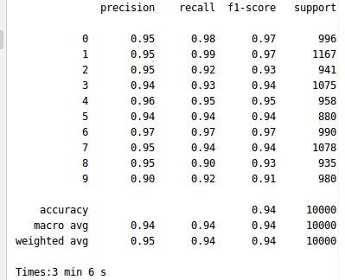

SVM 识别
接下来我们使用SVM对MNIST进行分类，一开始我也没用PCA降维，对60000张图片进行SVM分类大概需要11 min 5s，正确率在96.39%,于是我还是采用PCA降维， PCA后保留0.80 信息量， 保留149个变量，并对SVM中的一些参数进行分析。
我的SVM用的是高斯核函数。我们先来看固定C，增大gamma对结果的影响。
gamma 的最开始我采用的是auto值，1/ 784，之后采用1/200，之后采用1.0，
- model_svc = svm.SVC(C=8.0, kernel='rbf', gamma=1.0/784,cache_size=8000,probability=False)
Times:1 min 57 s
0.9772
每个类的支持向量的个数: [ 766 520 1622 1666 1284 1531 1141 1553 1560 1720]
- model_svc = svm.SVC(C=8.0, kernel='rbf', gamma=1.0/200,cache_size=8000,probability=False)
Times:5 min 28 s
0.9669
每个类的支持向量的个数: [1254 448 2858 2202 1580 2024 1780 2222 1846 1800]
- model_svc = svm.SVC(C=8.0, kernel='rbf', gamma=1.0,cache_size=8000,probability=False)
Times:36 min 49 s
0.1139

分析：
gamma参数，当使用高斯核进行映射时，隐含地决定了数据映射到新的特征空间后的分布，gamma值越小，映射到高维空间的超球体的半径越大，支持向量越少，
训练速度越快。
如果gamma选得很大，则可以将任意的数据映射为线性可分——这样容易导致非常严重的过拟合问题。
可以看到当gamma取到1的时候，不仅时间慢，预测准确率也很差。
接下来我们固定gamma=1/784，增加软间隔的乘法系数C
- model_svc = svm.SVC(C=8.0, kernel='rbf', gamma=1.0/784,cache_size=8000,probability=False)
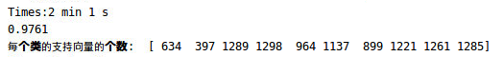
- model_svc = svm.SVC(C=80.0, kernel='rbf', gamma=1.0/784,cache_size=8000,probability=False)
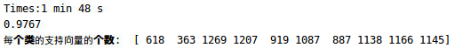
- model_svc = svm.SVC(C=800.0, kernel='rbf', gamma=1.0/784,cache_size=8000,probability=False)
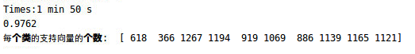
分析：
相同的gamma，C越大，分类越严格，模型允许的偏差越小，错误的代价越大，但是可以看到在我的60000个训练样本的数据集中，C取8，80，800的效果都差不多。

单层感知机识别
我们使用 pytorch 建立了一个只有一个全连接层784->10的简单网络，之后用relu 激活函数。损失函数选择交叉熵函数（loss = nn.CrossEntropyLoss()）。每个 batch 取 64 个样本，总共训练 10 个 epoch。在训练过程中的 loss 变化曲线如下：

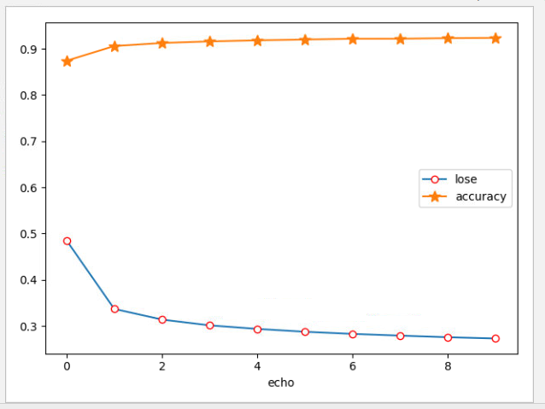

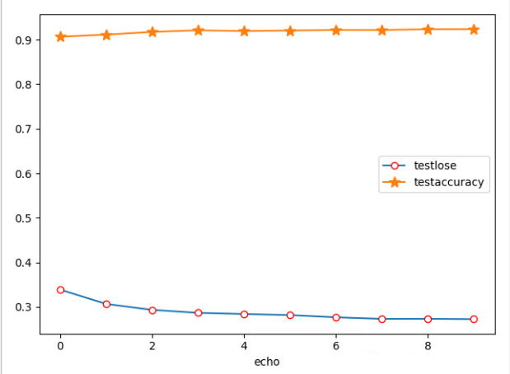
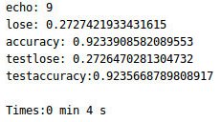
分析：
可以看到由于是GPU计算，所以每个epoch训练只需要花4s，在10次训练后，测试样本的正确率达到了92%，单层网络的效果不如KNN和SVM，可见想要达到更好的识别效果，就需要更复杂的网络和更多的训练样本。

实验分析与结论

在这次实验中，我更深入的了解了KNN,SVM,PCA,DNN，尤其是对SVM中软间隔代价C和参数gamma有了更深的理解。从分类精度上来看KNN和SVM都可以达到97%，余弦相似模型的KNN甚至可以达到98%，而单层感知机网络只能达到92%。但是从时间上来看，由于单层感知机网络用了GPU所以速度比另两个快很多，PCA降维可以使得KNN和SVM速度加快3-5倍，而且分类精度也没有丢失很多。

